Министерство науки и высшего образования РФ

Федеральное государственное автономное образовательное учреждение высшего образования «Национальный исследовательский технологический

университет «МИСиС»

Институт ИТАСУ

Кафедра АСУ

**Отчет по домашнему заданию 1**

Выполнил:

ст. гр. БИВТ-18-2

Исадов Артём Владиславович

Проверил:

к.т.н., доцент кафедры АСУ

Громов Сергей Владимирович

Москва 2020

**Задание:**

- создать репозиторий на github

- залить туда jupyter (http://jupyter.org) тетрадку, которая воспроизводит любую картинку со страницы http://scikit-learn.org/stable/tutorial/statistical_inference/supervised_learning.html

**Выполнение:**

1. Профиль GitHub.

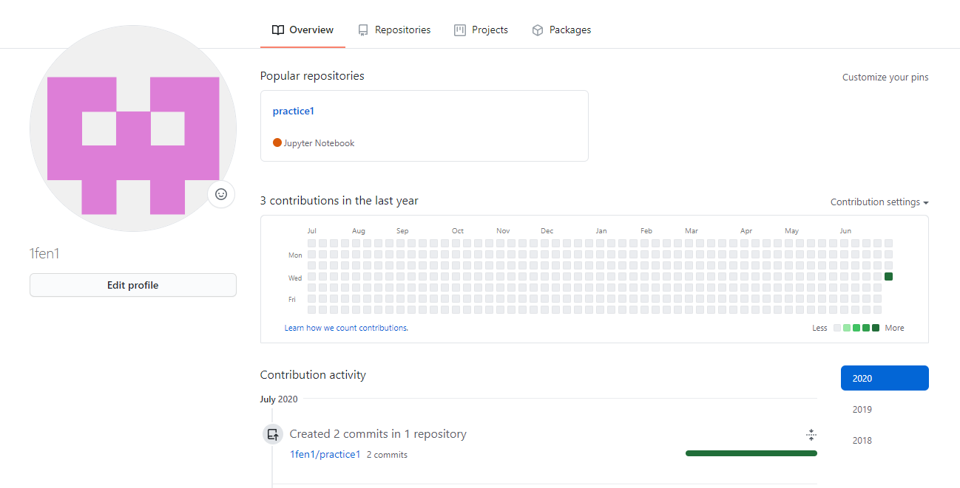

1. Репозиторий в GitHub.

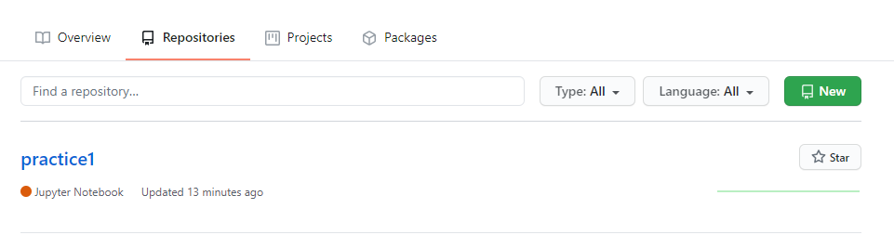

1. Листинг в Jupyter.

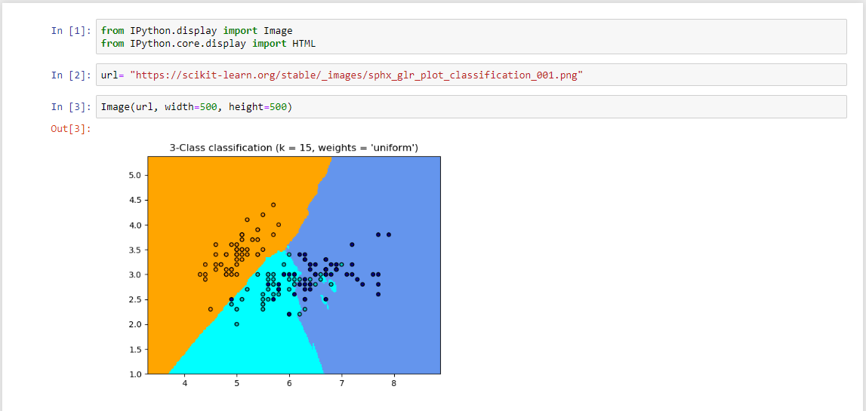

1. Каммит на GitHub.

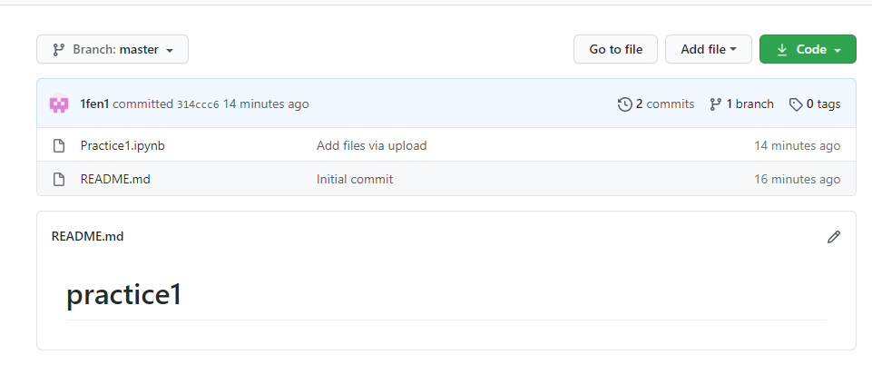

**Вывод**: я познакомился с GitHub, создал репозиторий и закоммитил файлы, познакомился с Jupyter, написал на Python2 код.